**Actividad 4: Diseño físico de redes**

.

**Competencia:** Realizar el diseño físico de una red de infraestructura computacional bajo la norma internacional TIA/EIA 568.

**Fundamentación:**

Actualmente uno de los estándares más utilizados de cableado físico de redes locales es el denominado cableado estructurado. Redes locales instaladas que siguen este tipo de cableado utilizan la norma **TIA/EIA-568** que define dos sub- normas de como conectar un cable **UTP** (Utilizado para transmitir a altas velocidades voz, video y datos).

Las sub-normas definidas por **TIA/EIA-568** son conocidas como **TIA/EIA-568 A** y **TIA/EIA-568 B**. Estas normas definen el acomodo de **pins** que un cable **UTP** debe seguir (generalmente se identifica por una relación posición pin-color).

En el Tecnológico de Monterrey se cuenta con este tipo de cableado estructurado y la norma que se sigue en la mayoría de los campus es la **TIA/EIA-568 A**.

La norma **TIA/EIA** establece, entre sus recomendaciones, que el cableado horizontal no debe exceder de un máximo de 100 mts y que los cables que corren por algún ducto deben estar aislados y seguros, con una holgura mínima aproximada a 10% del grosor del conducto (la holgura es necesaria para dar mantenimiento a la red facilitando, en el futuro, el manejo de cables).

También la norma define dos tipos de cables para realizar las conexiones. El denominado **Patch Cord**, que en ambos extremos del cable siguen la misma norma; y el cable **Cross Conect** cuyos extremos son distintos.

En la actualidad, una forma práctica de instalar redes y mejorar su rendimiento es dividir una red local en varios segmentos de red. Estos segmentos de red pueden estar organizados por características físicas (como uso de un **Switch** por cada piso de un edificio) o por una organización lógica (por ejemplo por departamentos), así cualquier falla en un segmento no afecta toda la red y facilita la identificación de la falla para aislar el segmento y darle el mantenimiento que requiere de manera independiente.

Con la interconexión de uno o más segmentos de red (**Switches** a donde se conectarán las estaciones de trabajo) y estos a su vez conectados a un **SWITCH** principal los problemas que pueden presentarse en un segmento de red no se ven reflejadas en otro segmento. Esta organización (topología sugerida) garantiza que cada **Switch** realice un uso más eficiente del canal de comunicaciones, garantizando así comunicaciones más rápidas. La siguiente figura muestra una organización de red local por segmentos.

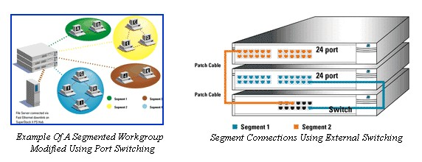

**El problema:**

Los espacios de coworking o espacios de trabajo colaborativo son instalaciones físicas de trabajo que varias personas comparten con el fin de mejorar su productividad, hacer networking, o simplemente ahorrar en costos de servicios y renta.

El coworking se ha vuelto una gran industria en México y otros países ya que representa una opción favorable para pequeñas empresas, startups y freelancers [1]. Un ejemplo de estos negocios es **COHAUS**, un espacio de coworking que ofrece desde espacios libres de trabajo y escritorios fijos, hasta salas de juntas, auditorios y oficinas bien equipadas. [2]

Con la finalidad de ofrecer espacios de coworking que cumplan con las normas de cableado estructurado y las normas de sana distancia en esta nueva normalidad, has sido comisionado para diseñar una red local para un pequeño auditorio de coworking. La siguiente figura muestra un esquema del acomodo actual de mesas en este lugar.

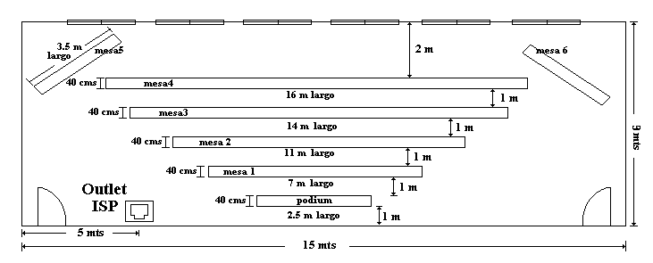

Distribución física de las mesas de trabajo en el auditorio de coworking. En este diagrama, las medidas están indicadas para cada mesa, al igual que la separación entre mesa y las dimensiones físicas del auditorio.

Las mesas están fijas y no se pueden mover ni reubicar. Observe en el diagrama que todas las mesas tienen el mismo ancho, la altura también es la misma. La siguiente figura muestra las dimensiones de una mesa:

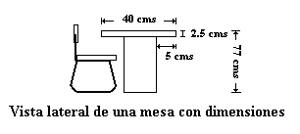

El número máximo de personas que pueden simultáneamente entrar al auditorio estará limitado por aspectos de espacio entre persona y persona, siendo esta distancia mínima de 150 centímetros.

Diseña una red local que siga las normas de cableado estructurado que permita alojar al máximo número de personas en el auditorio, respetando la distancia mínima entre personas. Para cada persona en el auditorio, se deben proporcionar dos conexiones físicas RJ45 (se sugiere realizar, al borde de las mesas, un montado superficial de los outlets de red).

Utiliza la gráfica e indica en que sitios serán instalados los switches y por donde correrán los cables. Si tu diseño incluye un telecommunication closet identifica el sitio exacto y las dimensiones que requiere. Indica donde serán colocados los **outlets** sobre las mesas. Si necesitas de un **Rack** indica dónde lo pondrías y justifícalo. No omitas nada por trivial que parezca.

Utiliza tantas gráficas como consideres necesarias para que tu diseño de red sea entendible y tenga una mejor presentación.

Incluye un archivo en excel que contenga cuántos **switches** se necesitan instalar y de cuántos puertos es cada uno de ellos. Cuántos metros de cable **UTP** en total necesitarás para instalar la red local. Cuántos conectores **RJ45** y **MINI-JACK** necesitas en la red. Cuántos **outlets** necesitas en la instalación de esta red. De que tipo serán los **outlets**. Si usas canaleta (race way), cuántos metros necesitas y cuántos accesorios para la misma.

**Referencias:**

[1] Solís, A. (2018). *Guía Forbes de Coworking: todo lo que necesitas saber*. Recuperado de [https://www.forbes.com.mx/guia-forbes-de-coworking-todo-lo-](https://www.forbes.com.mx/guia-forbes-de-coworking-todo-lo-que-necesitas-saber/)  [que-necesitas-saber/](https://www.forbes.com.mx/guia-forbes-de-coworking-todo-lo-que-necesitas-saber/)

[2] COHAUS. (s.f.). *Paquetes*. Recuperado de <https://cohaus.work/paquetes/>

Puedes recurrir a las siguientes fuentes de Internet para completar exitosamente tu actividad:

[www.anixter.com](http://www.anixter.com/) Aquí encontrarás más información sobre las normas de cableado estructurado.

[www.panduit.com](http://www.panduit.com/) Aquí encontrarás catálogos de productos y sus descripciones físicas de cada componente